**桃園市立大有國民中學一一二學年度第二學期第二次評量試卷**

|  |  |  |  |  |  |  |  |  |  |
| --- | --- | --- | --- | --- | --- | --- | --- | --- | --- |
| 年 級 | **九** | 考 試  科 目 | **國文** | | | 命 題  範 圍 | 一至六冊 | 作 答  時 間 | 45分 |
| 班 級 |  | 姓 名 |  | 座 號 |  | 分 數 |  | | |

**一、單一選擇題（每題2分，共58分）**

（　　）1.下列「」中的字，哪一組前後讀音相同？

(A) 桀驁不「馴」／「徇」私舞弊 (B)「畜」牧產業／全身抽「搐」

(C)「沾」染惡習／切菜「砧」板 (D)「擘」畫未來／「播」報新聞。

（　　）2.下列「 」中的注音寫成國字後，何組兩兩相同？

(A)「ㄩㄥ」容華貴／「ㄩㄥ」人自擾 (B)弦歌不「ㄔㄨㄛˋ」／品茗「ㄔㄨㄛˋ」飲

(C)匪「ㄧˊ」所思／「ㄧˊ」為平地 (D)席不「ㄒㄧㄚˊ」暖／名聞「ㄒㄧㄚˊ」邇。

（　　）3.下列文句「」中的字，何者意義前後相同？

(A)不義而富且貴，「於」我如浮雲／是法不信「於」民也

(B)徵於「色」，發於聲，而後喻／眾官聽得消息，盡皆失「色」

(C)舌一吐而二蟲盡「為」所吞／吾若「為」司馬懿，必不便退也

(D)無非行險，「蓋」因不得已而用之／水中藻荇交橫，「蓋」竹柏影也。

（　　）4.下列句子中所使用的諺語，何者不恰當？

(A)為了會考能取得最佳成績而暫時放棄玩樂，這是「兩害相權取其輕」

(B)她積極參加學校舉辦的考前專家講座，因為「他山之石，可以攻玉」

(C)有一些同學對老師的提醒常常無動於衷，真所謂「言者諄諄，聽者藐藐」

(D)他一向自信滿滿，但是拿到成績單後，不禁感嘆「人外有人，天外有天」。

（　　）5.下列文句，何者沒有語病？

(A)地震加上連日豪雨，引發土石流沖毀民宅，失去家園的罹難者悲痛萬分

(B)面對公司不合理的要求，所有員工決定與工會合作，一起杯葛這項政策

(C)搖滾天團的世界巡迴演唱會，門票目前均已售罄，存量有限，預購從速

(D)魏導演的處女作於本周上映，叫好又叫座，票房紀錄遠勝過他其他作品。

（　　）6. 下列選項「 」中的詞語，何組前後意思相同？

(A)日月潭「風光」明媚，吸引大批遊客駐足 ／ 他砸下大筆金錢，把婚禮辦得相當「風光」

(B)奶奶生了一場大病後，面容憔悴，「顏色」枯槁 ／ 他被老闆臭罵一頓，「顏色」十分難看

(C)他出身「官宦」人家，飽讀詩書，博學多聞 ／ 東漢末年，朝政敗壞，「宦官」肆意弄權

(D)他倆「手足」情深，任何困難都會齊心克服 ／ 事情發生得太快，我一下子「手足」無措。

（ ）7.「指事」是用簡單的符號來表示抽象概念的造字法則。下列選項，何者也使用相同的造字法則？

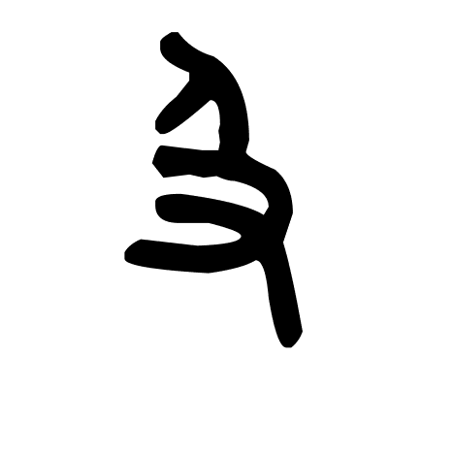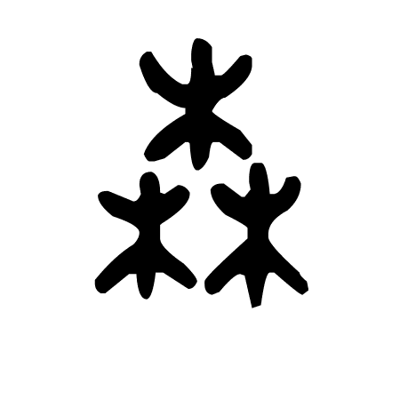 (A)**森**以三個木，表示樹木繁多 (B)**及**：以手抓住人，表示趕上

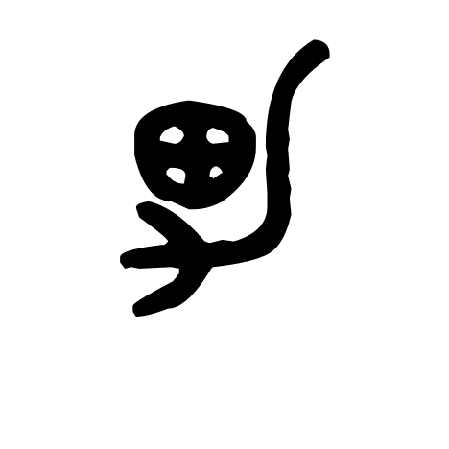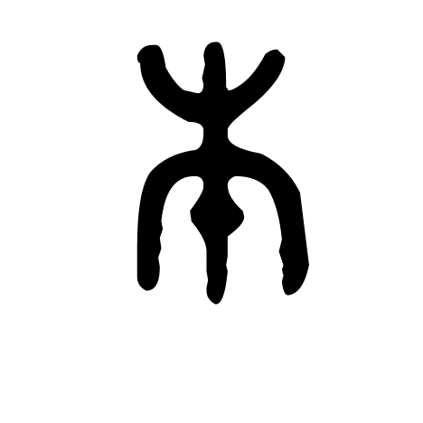

(C)**本**：以木下加一橫，表示樹根所在 (D)**男**：以使用力氣於田地，表示男子。

（　　）8.下列文句，何者用字完全正確？

清晨五點「薄暮濛濛」，鬧鐘一響，小美立刻起身攤開書本。「晌午時分」，小明邊吃飯邊寫筆記。夕陽西下「曙光乍現」，小瑛手拿單字本等公車。全班「時不我與」埋首苦讀，只因會考即將登場，大家努力衝刺。

(A)他的穿著總是一成不變，終年都是一套藏青色西裝

(B)經過老師的開導之後，他矛塞頓開，心情豁然開朗

(C)他倆研究方法不同，卻殊徒同歸，得出相同的結論

(D)大考將近，同學們要懂得善用索碎的時間溫習課業。

（　 ）9.下列選項中，合組的年齡總和最小？

(A)始齓之年／知命之年 (B)及笄之年／耳順之年

(C)志學之年／不惑之年 (D)花信之年／弱冠之年。

（　　）10.下列文句中「」的詞語，何者使用恰當？

(A)居住在大城市的人，往往有一種共同的感觸，那就是「長安米貴」，開銷太大

(B)王元青凡事積極進取、求好心切，總秉持「得隴望蜀」的態度，追求完美無瑕

(C)疫情初期，廠商紛紛搶購口罩原物料，造成物料短缺，一時之間「洛陽紙貴」

(D)向來表現優異的阿明，卻因為此次科展比賽失利，就自暴自棄、「泰山其頹」。

（　　）11.一位醫師作家以當代的醫學角度思考詩仙李白為何如此愛喝酒而寫道：「李白聚會喝酒寫出來的詩，統稱為『宴

飲詩』，趁難得的美好時節與朋友相聚，在有限的年華暢飲，李白因此寫下了 的千古名句。在詩中，

他大力稱述飲酒的妙處，高聲讚揚及時行樂。這或許是因為李白的腦部受到酒精影響，漫著舒服愉悅的感覺。

根據上文， 中最適合填入的詩句是：

(A)舉頭望明月，低頭思故鄉

(B)蘭陵美酒鬱金香，玉碗盛來琥珀光

(C)人生得意須盡歡，莫使金樽空對月

(D)花間一壺酒，獨酌無相親，舉杯邀明月，對影成三人。

（　　）12.「一切美好的事物都有美麗的開頭。不過，真懂得人生的人都知道，『美好的開頭使事情成功了一半』並不真。

這個世界到處是美好的開頭，同時也到處是『只成功了一半」的事業。美好的開頭不能結美好果子。真正使事

業成功，使一個人有成就的，是無窮的耐心。」下列選項，何者最符合上文的旨趣？

(A)懂得珍惜的人才會成功 (B)美好的果實，總是令人期待

(C)持之以恆才是成功的關鍵 (D)美好的開始，是成功的一半。

（　　）13.「黑與白交，黑能汙白，白不能掩黑；香與臭混，臭能勝香，香不能敵臭，此君子小人相攻之大勢也。」（張潮

幽夢影）按照作者的意思，君子與小人若在一起，通常會發生怎樣的情形？

(A)雙方會相互攻訐， 勢不兩立 (B)君子潔身自好，不會有任何影響

(C)君子能感化小人，變成好朋友 (D)君子會被小人影響，節操德行受到汙染。

（ ）14.「書讀多了，容顏自然改變，許多時候，自己可能以為許多看過的書籍都成了過眼雲煙，不復記憶，其實他們

仍是潛在的。在氣質裡，在談吐上，在胸襟的無涯，當然也可能顯露在生活和文字裡。」這句話的意旨與下列

何者最接近？

(A)獨學而無友，則孤陋而寡聞 (B)三日不讀書，面目可憎

(C)書猶藥也，善讀之可以醫愚 (D)善讀書者，無之而非書。

（　　）15.「我寧願去品嘗濃烈的咖啡，咖啡濃郁中帶著微苦，卻不失清新的芳香，讓我意識到自己的清醒和存在□我也寧願去嘗嚼濃情的紅酒，紅酒的味道中帶著淡淡的苦澀和醇厚，可以激發我內心的感性，讓我沉醉在美好的情感之中□唯獨生吃腐肉，只有猩猩或蠕蟲會吃，是人類最不必要的食物啊□」文中缺空處，依序填入下列哪一組標點符號最恰當？

(A) ， ： ── (B) ， ； …… (C) ； ， ？ (D) ； 。 ！

（　　）16.中國文字的演變，可從書法上觀其一二，（甲）（乙）（丙）（丁）四幅作品的書體依排列順序是下列何者？

（**甲） 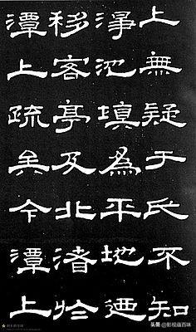 （乙）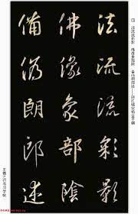 （丙）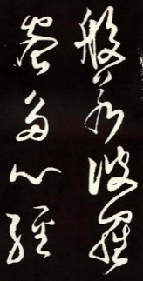 （丁）**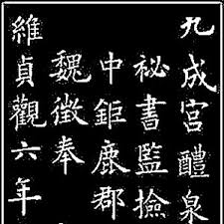

(A)隸書、行書、草書、楷書 (B)隸書、篆書、草書、楷書

(C)楷書、草書、行書、隸書 (D)楷書、篆書、行書、草書。

（　　）17.「丟失一個釘子，壞了一只蹄鐵；壞了一只蹄鐵，折了一匹戰馬；折了一匹戰馬，傷了一位騎士；傷了一位騎

士，輸了一場戰鬥；輸了一場戰鬥，亡了一個帝國。」這首異國民謠，符合下列哪個效應所代表的意義？

(A)「蝴蝶效應」：連鎖效應之一，意即表面上看來毫無關係、非常微小的事情，可能帶來巨大的影響

(B)「鯰魚效應」：管理理論之一，引進強者進入團體，創造競爭機制，刺激弱者變強，致使績效產出

(C)「破窗效應」：犯罪學理論之一，即環境中的不良現象若被放任，會誘使人們仿效，甚至變本加厲

(D)「羊群效應」：人際理論之一，意即從眾心理，從眾容易導致盲從，而盲從往往會受騙或遭遇失敗。

( ) 18.「　　　　　 　。螢光幕上的偶像，為了迎合『大眾』，用浮濫的口語自以為雅俗共賞。以報紙標

題為例，形容詞用『爆』，用『不行』……，某個東西好吃，說法是『好吃到不行』，還有『好看到不行』、『好聽

到不行』，一個『不行』，囊括了所有的感覺。當人們不再用準確的文字描述世界時，有一天，世界的細緻之處

會不會也消失不見？」這段文字開頭畫線處點出段落要旨。據此判斷，應填入下列何者最恰當？

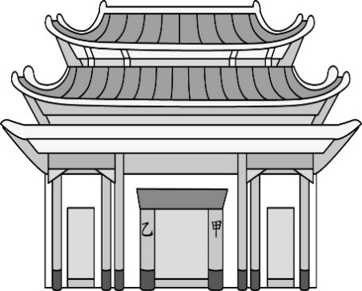 (A)偶像總能帶動風潮，使青少年趨之若鶩

(B)媒體已注意到生活語言有庸俗化的傾向

(C)文字的口語化與粗俗化，正壞蝕我所理解的世界

(D)文字的奧妙之處，在於能兼顧小眾與大眾的品味。

（　　）19.右圖為孔廟，依據對聯的判斷原則，圖中甲、乙處應為哪一組聯語？

(A)甲：成春秋一書褒貶嚴斧鉞／乙：留洙泗片席俎豆以馨香

(B)甲：留洙泗片席俎豆以馨香／乙：成春秋一書褒貶嚴斧鉞

(C)甲：清夜讀春秋，一點燭光燦今古／乙：孤州伐吳魏，千秋浩氣貫乾坤

(D)甲：孤州伐吳魏，千秋浩氣貫乾坤／乙：清夜讀春秋，一點燭光燦今古。

（　　）20.根據右方渡也這首詩的涵義，下列說明何者**相去最遠**？

**誨人不倦 渡也**

**學生表示對寫字很有性趣  
錯別字在答案卷作業簿週記  
啊，借用學生の話  
垂手可得  
  
有些錯別字都感到  
粉不好意思  
甚至錯別字都發現  
身裁、外貌已走樣  
無遠佛界**

**（離佛界不遠）  
近默則黑  
　（真是汙辱不說話的人）  
不自由，母寧死**

**（自己得不到自由／要媽媽去死）  
  
有些錯別字則仍無自覺  
仍不客氣地  
躺在回潰社會學問淵薄  
躺在潛移墨化天生註定之中**

(A)此詩諷刺現今學生的中文程度低落

(B)本詩利用讀音相近，形成用字混淆

(C)本詩因相似字不易分辨而形成幽默

(D)此詩嘲諷學生閱讀力差，無法理解。

（　　）21.「歐陽曄治鄂州，民有爭舟而相毆至死者，獄久不決。曄自臨其獄，

坐囚於庭中，去其桎梏而飲食之，食訖，悉勞而還之獄。獨留一人

於庭，留者色變而惶顧。曄曰：「殺人者汝也！」囚佯為不知所以。

曄曰：「吾觀食者皆以右手持箸，而汝獨以左。今死者傷在右肋，

非汝而誰？」囚無以對。」本文所呈現的歐陽曄，其個性特質是？

(A)觀察力強，具思辨力的人 (B)有疑必問，勤奮苦讀的人

(C)咄咄逼人，先發制人的人　 (D)左右逢源，善解人意的人。

（　　）22.「明君者，非遍見萬物也，明於人主之所執也。有術之主者，非一自行之也，知百官之要也。知百官之要，故事省而國治也。」根據上文，作者認為真正的明君應該具備哪一項特質？　  
(A)清靜無為的治術　 (B)知人善用的能力

(C)民主開放的心態　 (D)節省國力的美德。

（　　）23.

一群畢業十年的大學同學聚會，聊起彼此的近況。

小紗：「芙蓉，恭喜妳喜獲麟兒！」芙蓉：「謝謝！妳現在享譽杏林，身為同學的我們也是與有榮焉。」

晴太：「下週信女和三郎文定，你們可要到場。」辰馬：「當然！下個月你喬遷之喜，也別忘了邀請我們！」

根據這段對話，下列敘述何者最為恰當？

(A)晴太即將搬新家　(B)芙蓉新得掌上明珠　(C)信女和三郎下週結婚　(D)小紗是春風化雨的教師。

（　　）24.「兒子上學和我同路，但他不願搭我的車。即使同車，他戴上耳機—只有一個人能聽的音樂，是一扇緊閉的門。

我只能想像，他的內在世界和我的一樣波濤深邃，但是我進不去。我慢慢地、慢慢地瞭解到，所謂父女母子一

場，只不過意味著，你和他的緣分就是今生今世不斷地在目送他的背影漸行漸遠。你站在小路的這一端，看著

他逐漸消失在小路轉彎的地方，而且，『他用背影默默地告訴你：不必追』。」根據上文作者最想表達的是？

(A) 父母與子女往往存在隔閡，很難有真正的溝通

(B) 處於叛逆期的兒子彷彿絕緣體，令人難以理解

(C) 子女往往冷漠地回應父母，讓父母難過與失望

(D) 人世間所謂親情無非陪他一段，難以相伴一生。

（甲）夜飲東坡醒復醉，歸來彷彿三更。 （乙）家童鼻息已雷鳴。敲門都不應，倚杖聽江聲。

（丙）長恨此生非我有，何時忘卻營營？ （丁）夜闌風靜穀紋平。小舟從此逝，江海寄餘生。

注：①穀紋:比喻水波細紋。 **（蘇東坡臨江仙·夜飲東坡醒復醉）**

（　　）25.

這闋詞的畫線處，何者最能代表作者超脫得失的曠達心境？

(A) 甲 (B) 乙 (C) 丙 (D) 丁。

（　　） （　　）26.我國素有禮儀之邦的美稱，生活對話中常使用「敬詞」與「謙詞」。

以下各組對話中所使用的稱謂語，何者完全正確？

(A)王媽媽：「令堂最近身體是否無恙？」

劉小弟：「家父精神抖擻，身體硬朗，謝謝王媽媽的關心。」

(B)黃伯伯：「聽說張家賢橋梓同心協力，延續先逝父親的事業。」

謝爸爸：「果然是兄弟同心，其利斷金啊！」

(C)吳叔叔：「尊夫人的暢銷新作見解不凡，讀來沁人心脾。」

陳先生：「謝謝您對內人作品的青睞，您的肯定是她寫作的動力！」

(D)李阿姨：「敝姓李，很高興認識您，不知您在哪裡高就？」

鄭小姐：「閣下在便利商店工作，擔任店長，歡迎您時常光顧！」

（　　）27.「在荷蘭的發展歷程，地理、人口等都與臺灣的永續發展議題相似。全球氣候變遷與荷蘭人口增

長同時來襲，國土容易淹水，缺乏宜居土地的荷蘭，需要一個重新思考土地利用的方法。在此

背景下，不能避免淹水，那就和水共存的想法，促成漂浮屋的出現。2015年，荷蘭想出了鹿特

丹水廣場的想法，就設計一個沒有洪水的時候是遊憩的設施，洪水來了就讓它成為淹水的環

境，而減少因為都市建築造成的洪水問題，同時增加與自然共存的環境。」根據上文，下列何

者選項最符合文意？

(A) 水能載舟，亦能覆舟

(B) 因勢利導，順勢而為

(C) 謀事在人，成事在天

(D) 江河行地，與時俱進。

（　　）28.

宋康王舍人韓憑，娶妻何氏，美。康王奪之。憑怨，王囚之，論為城旦。俄而憑乃自殺。其妻乃陰腐其衣。王與之登台，妻遂自投台；左右攬之，衣不中手而死。遺書於帶曰：「王利其生，妾利其死，願以屍骨，賜憑合葬！」王怒，弗聽，使裡人埋之，塚相望也。王曰：「爾夫婦相愛不已，若能使塚合，則吾弗阻也。」宿昔之間，便有大梓木生於二塚之端，旬日而大盈抱。屈體相就，根交於下，枝錯於上。又有鴛鴦雌雄各一，恆棲樹上，晨夕不去，交頸悲鳴，音聲感人。宋人哀之，遂號其木曰相思樹。相思之名，起於此也。 **〈干寶 搜神記 《韓憑妻》〉**

根據本文內容，下列詩句何者**不適宜**用來當作本文註解？

(A)在天願做比翼鳥，在地願為連理枝

(B)生女猶得嫁比鄰，生男埋沒隨百草

(C)人生自是有情痴，此恨不關風與月

(D)憶君心似西江水，日夜東流無歇時。

（　　）29.

晨起動征鐸，客行悲故鄉。雞聲茅店月，人跡板橋霜。

槲葉落山路，枳花明驛牆。因思杜陵夢，鳧雁滿回塘。 **（溫庭筠商山早行）**

關於這首詩的分析，下列何者最恰當？

(A)就體裁而言，這是一首五言樂府詩

(B)就形式而言，對仗工整，句句押韻

(C)以「悲故鄉」點出遊子羈旅在外的鄉愁

(D)「鳧雁滿回塘」為作者在異鄉所見之景。

**~尚有試題 請繼續作答~**

**二、題組**（30～41 題）**(每題3分，共36分)**

▲（一）請閱讀以下短文，並回答30～31題：

莊子講美學，最動人的一段是「庖丁解牛」。「庖丁」是肢解牛的屠夫，在一般人的印象中，屠宰的工作血淋淋的，一無美感可言。可是「庖丁」認真專注，在肢解牛的動作中，使當時上層階級的文惠君震動了。

「庖丁」在肢解牛隻時，乾淨俐落，有極美好的動作，可以比美「桑林之舞」；也有極美的聲音，可以比美「咸池之樂」。用今天的話來說，文惠君竟然在屠宰場感覺到了比國家劇院或音樂廳更美、也更動人心魂的舞蹈與音樂。

如果我們不懂得在生活中感覺無所不在的美，三天兩頭跑劇院、音樂廳、畫廊，也只是鄙俗的附庸風雅吧！「庖丁解牛」驚醒了文惠君藝術的假相，返回到生活現實，尋找真正的美。

庖丁其實是真正的藝術家，日復一日，在工作中歷練出一種美。他告訴我們：牛的關節，看起來盤根錯節，其實可以理出頭緒。因為專注，他逐漸看不見整隻牛，只專心在局部的骨節。骨節與骨節之間，有空隙；手中的刀刃，薄到沒有厚度，因此「以無厚入有間，遊刃有餘」。

「遊刃有餘」的成語，正是來自《莊子》的這段故事。「遊刃有餘」是生命有了揮灑的自由，「遊刃有餘」是自己的身體感覺到了空間的自由。「遊刃有餘」是使自己從許多牽絆與束縛中解放出來，還原到純粹的自我。

「遊刃有餘」正是美的最純粹經驗。我們感覺不到美，做事就綁手綁腳。我們一旦感覺到美，做任何事，都可以遊刃有餘。 **(節錄自蔣勳《天地有大美》)**

( )30.作者在文中說：「『庖丁解牛』驚醒了文惠君藝術的假相，返回到生活現實，尋找真正的美。」

下列何者最接近作者想要傳達的觀點？

(A)許多抱怨著每天太長的人，卻又嫌生命太短

(B)漫漫長途，終有迴轉。餘味苦澀，終有回甘

(C)桃源未必在深處，生活中的美好，俯拾即是

(D)生活總會給答案，但不會立刻把一切告訴你。

( )31.根據文中作者對於「遊刃有餘」這句成語的詮釋，下列哪一個人的表現最符合？

(A)郁鈞上班第一天，對新工作躍躍欲試的他，對於周遭的人事物感到新鮮好奇

(B)峻安個性不拘小節，總是任性而為，不理會旁人的建言，導致求職一波三折

(C)俊廷面臨大考在即，擬訂計畫並且按表操課，務求全面而有效率地完成複習

(D)浩成在歌唱決賽那一刻，感覺音符流竄身體每個細胞，靈魂被音樂溫柔披覆。

▲請閱讀以下短文，並回答32～33題：

魏文侯燕飲，皆令諸大夫論己。或言：「君之智也。」至於任座，任座曰：「君，不肖君也。得中山不以封君之弟而以封君之子，是以知君之不肖也。」文侯不說，知於顏色。任座趨而出。次及翟黃，翟黃曰：「君，賢君也。臣聞，其主賢者，其臣之言直。今者任座之言直，是以知君之賢也。」文侯喜曰：「可反歟？」翟黃對曰：「奚為不可？臣聞，忠臣畢④其忠，而不敢遠其死。座殆⑤尚在於門。」翟黃往視之，任座在於門，以君令召之。任座入，文侯下階而迎之，終座以為上客。  **—《呂氏春秋．自知》**

注：燕飲：聚在一起吃飯喝酒。 肖：賢明。 反：通「返」，回來。 ④畢：完全，此指竭盡。 ⑤殆：大概

( )32.文中翟黃認為任座並未離開的理由，下列何者最接近？

(A)任座一向攻於心計，善於運用以退為進的伎倆

(B)任座認為文侯乃暴躁之人，需要時間冷靜思考

(C)任座深知翟黃必將出面，勸諫魏文侯回心轉意

(D)任座身為忠心之臣，必定守護君王，不敢遠離。

( )33.根據上文內容，下列何者最適合用來形容文中的任座與魏文侯？

(A)力挽狂瀾／賢愚不分

(B)耿介不阿／從諫如流

(C)矯情干譽／迷途知返

(D)犯顏苦諫／前倨後恭

▲請閱讀以下短文，並回答34～38題：

【甲】

讀書以過目成誦為能，最是不濟事。眼中了了，心下匆匆，方寸無多，往來應接不暇，如看場中美色，一眼即過，與我何與也。千古過目成誦，孰有如孔子者乎？讀《易》至韋編三絕，不知翻閱過幾千百遍來，微言精義，愈探愈出，愈研愈入，愈往而不知其所窮。雖生知安行之聖，不廢困勉下學之功也。

東坡讀書不用兩遍，然其在翰林讀〈阿房宮賦〉至四鼓，老吏苦之，坡洒然不倦，豈以一過即記，遂了其事乎！惟虞世南、張睢陽、張方平，平生書不再讀，迄無佳文。且過輒成誦，又有無所不誦之陋。

即如《史記》百三十篇中，以〈項羽本紀〉為最，而〈項羽本紀〉中，又以鉅鹿之戰、鴻門之宴、垓下之會為最。反覆誦觀，可欣可泣，在此數段耳。若一部《史記》，篇篇都讀，字字都記，豈非沒分曉的鈍漢！

**（鄭燮〈濰縣署中寄舍弟墨第一書〉）**

【乙】

當年讀史至此，不禁掩卷長歎，歎惜項羽之剛愎自用、大業不成，近來，年歲日增，少年銳氣，洗磨略盡，別有會心。記得卡萊爾在他的名著《英雄與英雄崇拜》中曾說：「重要的不是一個人有多少麩皮，而是他有沒有麥粒。」項羽誠然麩皮甚多，簸揚不盡，可是，他卻以自己獨特的人格與生命歷程，孕結出一顆飽滿圓實、碩大無朋的麥粒。一如太陽的光芒掩盡了星體上無數的「黑子」，長空仰望，只見白熾光華，璀璨耀目！就歷史成敗而論，項羽失了江山、帝位，但就人格的完成而言，項羽卻成了悲劇英雄的典範。

　　史遷卓識，不以成敗論高低，他為項羽寫「本紀」，並置於〈高祖本紀〉之前。筆力扛鼎、悲歌慷慨，是史記中最出色的文章。〈高祖本紀〉引鬼神之說頗多，不怕死的韓信也直指劉邦「陛下殆天授，非人力也」！但項羽本紀從頭到尾，沒有異兆、沒有祥瑞，沒有白蛇、赤蛇……只有一個「人」！**（節自方瑜 〈項羽——超級巨星〉）**

( )34.【甲】文對「讀書」一事的舉證與說明，下列敘述何者正確？

(A)以孔子讀《易》韋編三絕為例，說明孔子善用過目成誦的大本領

(B)以蘇軾讀〈阿房宮賦〉為例，說明夜闌人靜時較能達成一過即記

(C)以虞世南書不再讀而迄無佳文為例，說明盡信書不如無書的道理

(D)以讀〈項羽本紀〉的內容情節為例，說明讀書必須懂得去蕪存菁。

( )35.【甲】文中「孔子讀《易》，至韋編三絕，不知翻閱過幾千百遍來，微言精義，愈探愈出，愈研愈

入，愈往而不知其所窮。」這句話所傳達的讀書精神與態度，與下列選項何者最接近？  
 (A)虛應故事，不求甚解

(B)追根究柢，學無止境

(C)隨意瀏覽，無所用心

(D)謙虛求教，不恥下問。

( )36.依據【乙】文，下列文意的分析，何者敘述最適當？  
 (A)作者當年讀史掩卷長歎的主要原因是為項羽成就悲劇英雄的典範而歎惋

(B)作者後來才體悟到項羽失了江山、地位，反而能得到史家與後世的同情

(C)文中引用韓信之言，旨在強調劉邦是天命所歸，實非項羽人力所能抗衡

(D)文末「只有一個『人』」，道盡項羽大業未成，英雄末路的孤獨與淒涼。

( )37.【乙】文中作者引用卡萊爾的話：「重要的不是一個人有多少麩皮，而是他有沒有麥粒」，

根據此意，下列何者最接近作者對項羽評價？  
 (A)大醇而小疵，擁有著耀眼的成就與完美的人格，但卻略有缺點

(B)缺點如麩皮般眾多，但仍瑕不掩瑜，以人格和生命成就了典範

(C)過於剛愎自用，不能知人善任，終致走向悲劇英雄的窮途末路

(D)如太陽般散發耀眼光芒，以完美的人格與自我生命照亮了歷史。

( )38.【甲】文是鄭燮寫給堂弟鄭墨的一封家書，若要加上書信格式的「提稱語／問候語／啟封詞」，

下列哪一項最正確？

(A)閣下／大安／大啟

(B)足下／福安／台啟

(C)鈞鑒／道安／敬啟

(D)如晤／勛安／鈞啟。

▲請閱讀以下圖文，並回答39～41題

【甲】

康熙七年六月十七日夜，地大震。余做客於稷下，方與表兄李篤之對燭飲。忽聞有聲如雷，自東南來，向西北去。眾駭異，不解其故。俄而几案擺簸，酒杯傾覆，屋梁椽柱，摧折有聲。眾人相顧失色。久之，方知地震，各疾趨出。見樓閣房舍，仆而復起，牆傾屋塌之聲，與兒啼女號，喧如鼎沸。人眩暈不能立，坐地上，隨地搖晃。河水傾潑丈餘，雞鳴犬吠滿城中。逾一時許，始稍定。視街上，則男女裸聚，競相告語，並忘其未衣也。後聞某處井傾斜，不可汲；某家樓臺南北易向；棲霞山裂；沂水陷穴，廣數畝。此真非常之奇變也。

**（改寫自蒲松齡 聊齋志異 地震）**

【乙】

八十八年九月二十一日臺灣發生本世紀最大的地震，**□**□□□，慘不忍睹。但是就在這個人民□□□□的時候，奇怪的事情發生了：有一個謠言出現，不但在南投、臺中等嚴重災區流行，連臺北、桃園甚至屏東地區都在流傳，說還有一個更大、更劇烈的地震要來。電腦網路更是□□□□，使這個謠言傳播得非常快。……其實這就是心理學上所謂的「認知失調」（cognitive dissonance）現象。一九三四年印度大地震後，美國著名心理學家費斯汀杰 （Festingin），觀察到印度人民在大地震之後開始散布謠言，預測還有一個更大的地震要來。他覺得很奇怪，為什麼人們在歷經這麼劇烈的災變後，還要引發更多的焦慮呢？費斯汀杰發現，印度人民長期以來發展出一套因應焦慮的機制，他們必須製造一個更大的災難，使得目前的災難看起來沒有這麼嚴重，這樣才能忍受下去。 **（節自洪蘭《講理就好》〈地震謠言與認知失調〉）**

( )39.關於地震一文，下列文句哪幾個是描寫人們對地震之驚恐樣態？

（甲）錯折有聲　（乙）相顧失色　（丙）各疾趨出　（丁）仆而復起　（戊）兒啼女號

(A) 甲乙丙

(B) 甲丙丁

(C) 乙丙戊

(D) 乙丁戊。

( )40.關於地震一文的寫作手法，下列何者錯誤？

(A)透過民眾的具體行為，呈現人們對於地震驚恐的心理

(B)善於聲音描摹，呈現地震發生時與地震過後的種種聲響

(C)透過比較前後兩次大地震的災害情形，以呈現此次災害之巨

(D)由近而遠，依序刻畫「屋內」、「屋外」與「其他震區」的景象。

( )41.根據【乙】文文意，□□□□中的成語依序宜填入：

(A) 風聲鶴唳／助紂為虐／支吾其詞

(B) 哀鴻遍野／大放厥詞／呼天搶地

(C) 呼天搶地／風聲鶴唳／助紂為虐

(D) 哀鴻遍野／呼天搶地／助紂為虐。

**~ 試題結束 ~**

**~恭喜你 你已經成功了~**